上納池スポーツ公園ネーミングライツパートナー募集要項

１ 目的
日進市では、スポーツ施設の維持管理や機能向上に必要な財源の確保を図るため、上納池スポーツ公園に愛称（企業名、商品名等）を付けることができる権利（ネーミングライツ）を取得するネーミングライツパートナー（以下、「パートナー」という。）を募集します。
パートナーは、企業名等を冠した愛称を標示し、企業等のＰＲをすることができると同時に、上納池スポーツ公園及びその周辺の清掃美化活動などを通じた地域貢献の場として活用していただくことができます。

２ 施設等について
名 称 上納池スポーツ公園
所 在 地 日進市浅田町西田面１５５番地１
開設年月 平成１８年１月
敷地面積 31,523㎡
施設概要 上納池体育館 約1,180㎡
フットサル／１面、バスケットボール／１面、バレーボール／１面、
バドミントン／３面、卓球／９面
上納池テニスコート
砂入人工芝／３面（ナイター設備有）
無料公園施設
多目的広場、アスレチック広場、健康運動広場、芝生広場、上納池
休 館 日 体育館 ：月曜日（祝日を除く）、年末年始
テニスコート、無料公園施設：年中無休
開館時間 体育館 ：午前８時３０分から午後９時３０分まで
テニスコート：午前７時から午後９時まで

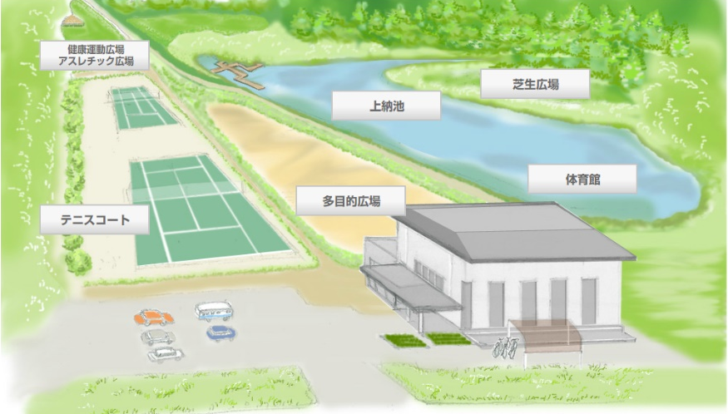
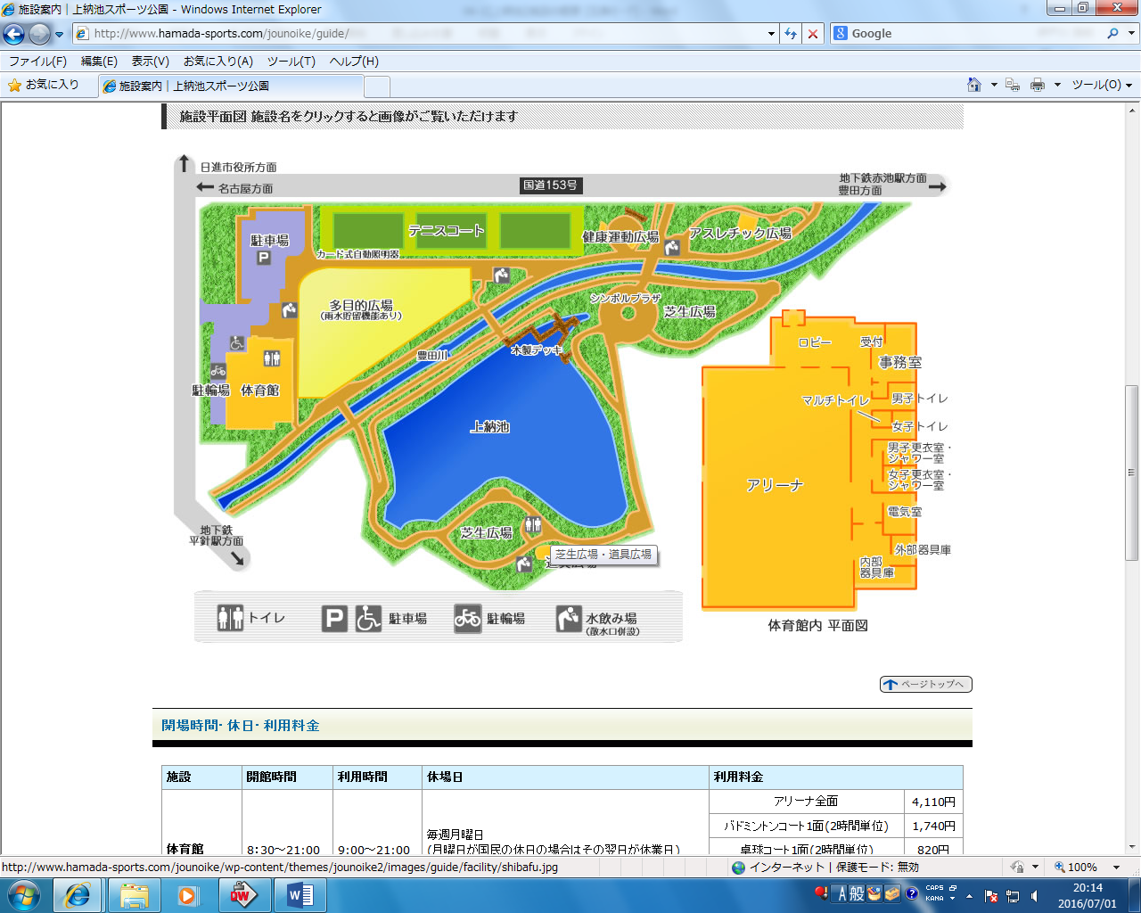

上納池スポーツ公園概要図

３ 上納池スポーツ公園の管理運営に関する基本的な考え方
上納池スポーツ公園はスポーツ振興の考え方のもと、スポーツの場を提供するとともに、健康増進や余暇を楽しむ場の提供、スポーツに関する情報発信の場として運営していきます。
（１）スポーツ施設が市民の健康の保持・増進を図り、余暇を楽しむ場であることを踏まえ管理運営を行うこと。
（２）公共施設として、利用者の意見を反映させた管理運営を行うこと。
（３）個人情報の保護を徹底すること。
（４）全ての利用者に公平な運営を行うこと。
（５）利用料金収入の増収を図るとともに、適正な経費で最大のサービスを提供する効率的な運営を行うこと。
利用者数（過去5年間実績）
令和3年度 | 令和4年度 | 令和5年度 | 令和6年度 | 令和7年度
55,727人 | 58,996人 | 58,397人 | 60,987人 | 53,767人

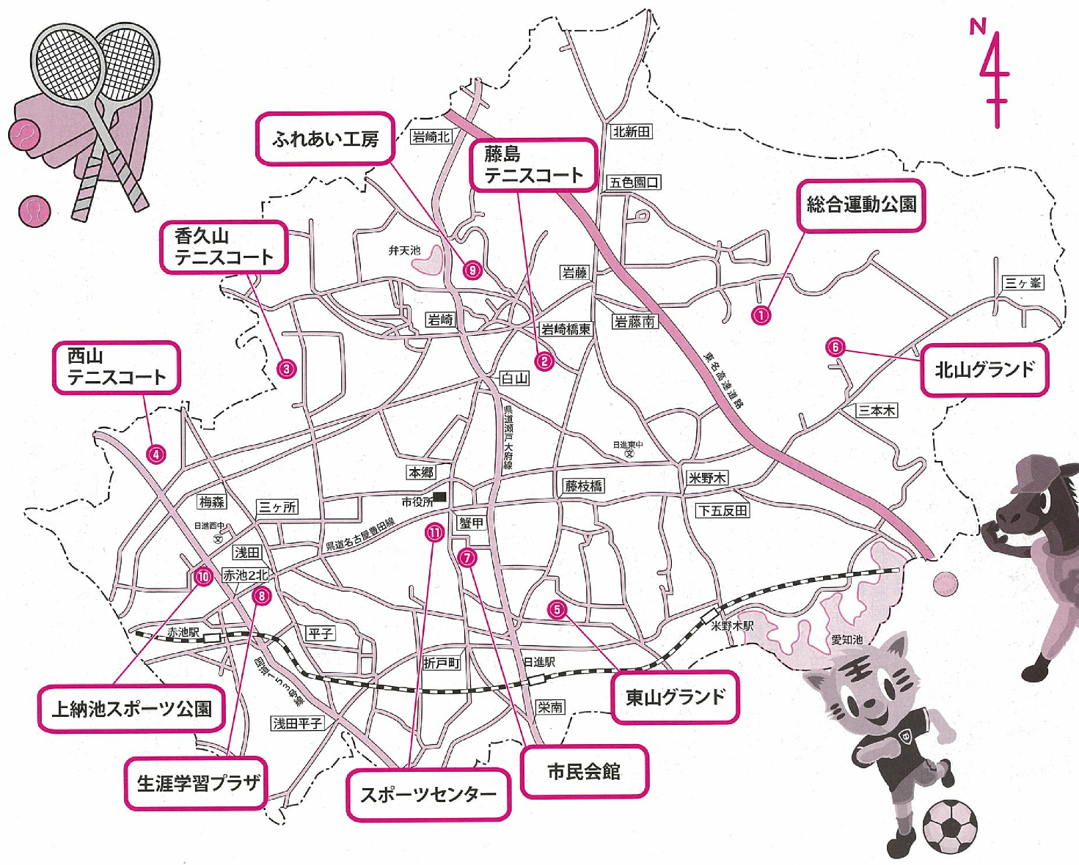

４ パートナーのメリット
（１）市は、パートナー及び愛称の決定について、プレスリリースを行うとともに、市公式ホームページ等で公表します。
（２）市が発信する情報において、使用する当該施設の名称は原則パートナーによる愛称を使用します。
（３）愛称決定後、施設の標示板等に愛称を表示することができます。詳細は「５ 契約条件」を参照してください。
（４）パートナーが実施する広告・販売促進活動等において、上納池スポーツ公園のパートナーであることを表示することができます。

５ 契約条件
（１）契約料（ネーミングライツ料）
税抜き年額５７万円以上で応募者から提案していただきます。消費税及び地方消費税が別途必要です。
（２）契約期間
令和９年４月１日から令和１４年３月３１日まで
なお、上納池スポーツ公園は指定管理者制度を導入しており、次の指定管理期間は令和９年４月１日から令和１４年３月３１日まで（５年間）を予定しています。
（３）愛称の標示等にかかる諸経費の負担
「日進市ネーミングライツ導入ガイドライン」の「13 費用負担」のとおりです。
指定管理運営受託団体がパートナーを兼ねる場合は、ネーミングライツ料は指定管理にかかる管理経費とみなさないこととします。
（４）地域貢献の提案
パートナーとして、該当施設及びその周辺の清掃美化活動など、地域貢献の場として活用する提案を期待しています。なお、地域貢献活動の実績について、市へ報告があった際は、その内容を市のホームページで紹介することができます。
（５）愛称及び愛称の標示
ア 愛称として使用可能なもの、使用不可能なものの例は以下のとおりです。
使用可能 | 企業名、商号、商品名、マスコットキャラクターの名前、  企業のロゴマーク
使用不可能 | 矢印や距離など交通標識等を誤認しやすいもの  標語やキャッチフレーズ  法令等に違反するもの又はその恐れがあるもの  公序良俗に反するもの又はその恐れがあるもの  政治性のあるもの  宗教性のあるもの  社会問題についての主義主張  個人の名刺広告  青少年保護又は健全育成の観点から適切でないもの  消費者被害の未然予防又は拡大防止の観点から適切でないもの  その他、愛称として使用することが不適当であると市長が認めるもの
イ 著作権、商標権等の知的財産権については、応募者側において、権利者との調整等を完了していることが必要です。それらに関する紛争等が生じた場合は、応募者側の責任と費用において解決するものとし、市は責任を負わないものとします。
ウ 利用者の混乱を避けるため、愛称と正式名称を併記する等の措置を講ずることがあります。
エ ネーミングライツで付与された愛称は一般的な愛称として使い、条例で定める施設等の名称を変更するものではありません。
（６）愛称の決定
ご提案いただいた愛称は選定委員会の審査を経て決定します。その際、パートナーに対して愛称（愛称やロゴマークのデザイン、色等を含む）の一部について修正を求める場合がありますのでご了承ください。
（７）契約期間中の愛称変更
施設利用者の混乱を避けるため、契約期間内は愛称の変更はできません。
ただし、パートナーの法人名の変更など、特段の理由がある場合は、協議の上、変更できるものとします。
（８）その他
募集要項に記載のない条件については、指定管理者及び施設所管課と協議を行い、合意した内容に基づいた契約を締結します。

６ 募集の受付期間
令和８年８月３日（月）～令和８年９月１１日（金）（閉庁日を除く午前９時から午後５時まで） ※郵送又は電子メールの場合は期限内必着

７ 応募資格
上納池スポーツ公園のパートナーには法人格を有する団体が応募することができます。
ただし、次のいずれかに該当する場合はパートナーになることができません。
（１）民事再生法(平成 11 年法律第 225 号)又は会社更生法(平成 14 年法律第 154号)による再生又は更生の手続中であるもの
（２）市の入札参加資格において指名停止措置を受けているもの
（３）日進市暴力団排除条例(平成 24 年日進市条例第 22 号)第２条第２号に規定する暴力団員(以下「暴力団員」という。)又は同条第１号に規定する暴力団若しくは暴力団員と密接な関係を有するもの
（４）市税等を滞納しているもの
（５）その他、パートナーとして適当でないと市長が認めるもの

８ 応募方法
以下の提出書類に必要事項を記入のうえ、「13 書類提出及びお問い合わせ先」まで持参、郵送又は電子メールによりご提出ください。（郵送又は電子メールで応募した場合は、電話での到達確認をお願いします。）なお、提出いただいた書類は返却できません。また、申込みに要する費用は全て申込者の負担とします。
【提出書類】
（１）ネーミングライツパートナー申込書（様式１）
（２）法人等の概要（様式２）
（３）法人役員等に関する名簿（様式３）
（４）登記事項証明書（商業登記簿謄本等）
※登記事項証明書については、発行後３カ月以内の原本又は写しをご提出ください。電子メールでの提出の場合は原本をスキャンした電子データも可とします。

９ パートナーの選定
ご応募いただいた内容について、選定委員会を開催し、優先交渉権者を選定するにあたり次の評価項目でふさわしい提案内容となっているか審査します。得点の高いものから順に優先交渉権者及び次点交渉権者を決定します。選定委員会による選定後は、全ての応募者に速やかに結果を通知します。
評価項目 | 評価基準 | 配点
契約料（ネーミングライツ料） | 得点＝配点×（希望金額÷最高希望金額） | ５０点
愛称 | ・上納池スポーツ公園にふさわしく、市民等にとって親しみやすい、わかりやすい、呼びやすいものか  ・施設の管理運営に支障が生じないか | ２０点
パートナーとしての適当性 | ・応募法人の財務状況・応募理由等  ・地域貢献の提案内容 | ３０点
※応募者の業種等が指定管理者と競合する者は優先交渉権者になることができない可能性があります。

１０ 契約の締結
上記方法で選定されたパートナーの候補者との最終的な協議を経て、日進市とパートナーとの間で契約を締結します。なお、契約締結したパートナーは、次回期間の契約に際して優先的に交渉することができるものとします。

１１ 契約料（ネーミングライツ料）の支払い
毎年度４月末日までに、当該年度の契約料（ネーミングライツ料）を一括で支払うものとします。ただし、契約の初年度については市が指定する日までに支払うものとします。

１２ 留意事項
（１）契約の解除
契約期間中にパートナーが次の事項に該当した場合、契約を解除することがあります。その場合、契約の解除に伴う原状回復に必要な費用はパートナーの負担となります。
ア 名称標示板等に、指定管理者協議内容とは異なる表示がされていることが明らかになった場合
イ 「７ 応募資格」に規定する資格を失った場合又は満たしていないことが明らかになった場合
ウ パートナーの違法行為や社会的信用を損なう行為等により契約の継続が困難であると判断した場合
（２）第三者への損害に対する負担
パートナーが施設に付けた愛称が第三者の商標権等の知的財産を侵害するなど、パートナーの責任において第三者に損害が生じた場合、その負担はパートナーが負うこととなります。

１３ 応募書類提出先及びお問い合わせ先
〒４７０－０１９２ 愛知県日進市蟹甲町池下２６８番地 日進市役所
※応募書類の提出先及び応募に関すること
生涯学習部 学び支援課（本庁舎２階）
電話 ０５６１－７３－４１５８ Ｅメール manabi@city.nisshin.lg.jp
※ネーミングライツ事業全体に関すること
総務部 財務政策課（本庁舎３階）
電話 ０５６１－７３－３２０５ Ｅメール zaimu@city.nisshin.lg.jp

